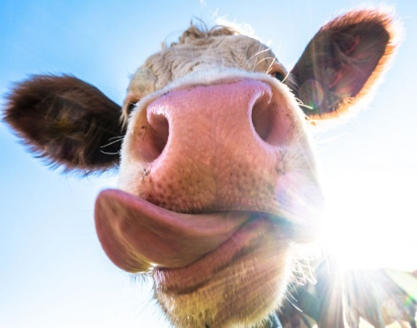
Program imprezy

Dzień I: 10 września 2021 r. (piątek)
- przyjazd i zakwaterowanie uczestników
14.oo – 15.oo – obiad
16.oo – 19.oo Wiejskie klimaty (zabawy na świeżym powietrzu)
jak to za czasów naszych dziadków bywało
- będzie się działo, będzie wesoło

19.oo – 20.oo – czas wolny
20.oo – „Wieśniada” – hulanki do rana
Stroje dowolne – kufajki, zapaski, beretki, gumiaki, kiecki, chustki itp. …

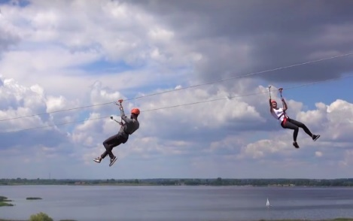
Dzień II: 11 września 2021 r. (sobota)
7.oo – 9.00 – śniadanie
9.3o – wyjazd
10.oo – 14.oo – Ekstremalne doznania nad taflą wody
(najdłuższa tyrolka w Polsce)
http://zipline.pl/tyrolka-jezioro-tarnobrzeskie

14.oo – 15.oo – obiad
15.oo – 18.oo – zwiedzanie atrakcji tarnobrzeskich
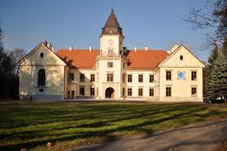
(Pałac Tarnowskich, Muzeum Siarki)
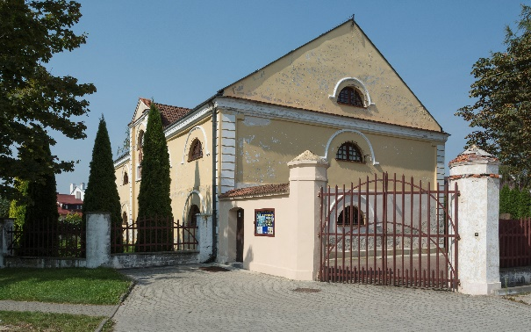

18.oo – 18.3o – powrót do pensjonatu
18.30 – 20.oo – czas wolny
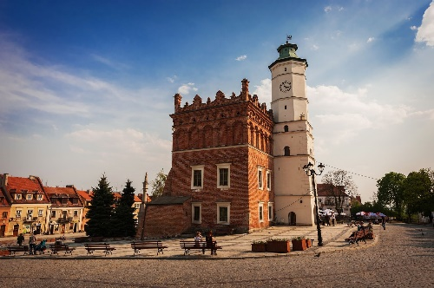
20.oo – bankiet – i znów bawimy się do świtu

Dzień III: 12 września 2021 r. (niedziela)
7.oo – 8.oo – śniadanie
8.3o – wyjazd
9.oo – 12.oo – zwiedzanie uroczych zabytków Królewskiego
Miasta Sandomierz oraz Muzeum Ojca Mateusza
12.oo – 13.oo – czas wolny w Sandomierzu
13.oo – 13.3o – powrót do pensjonatu
14.oo – 15.oo – obiad

Pożegnanie uczestników

W przypadku dalszych obostrzeń z powodu pandemii, wszystkie działania odbywać się będą z zachowaniem obowiązującego reżimu sanitarnego.

